**燃气管线失效处理系统应用实例**

**目 录**

1. 系统概论 2

1.1 研究问题 2

1.2 系统环境 2

2. 需求分析 2

2.1 用户需求 2

2.2 系统功能模块结构图 3

3. 用例建模 3

3.1 确定系统边界 3

3.2 识别参与者 4

3.3 识别用例 4

3.4 用例图 5

3.5 用例描述 6

4. 小组成员 12

4.1 成员简介 12

4.2 成员分工 12

**分组： 丈育队**

**专业年级： 软件工程20级**

**完成日期：2022年5月31日**

# 系统概论

## 研究问题

燃气管线失效管理系统主要解决燃气管线失效的管理应对处理等问题。

燃气作为高效清洁能源被广泛使用，由于城镇燃气管道运行环境复杂，受管道老化、第三方施工作业、管道环境因素等影响，近年来各燃气公司管网泄漏事故时有发生，常造成人员伤亡、财产损失和不良社会影响。建立具有燃气管道泄漏监测预警、应急处置系统，对提升燃气企业信息化、智能化管理水平，支撑燃气管网安全运营管理、保障城市居民生命和财产安全等具有重要意义。

某燃气公司目前关于燃气管道泄漏失效处置过程都是人工完成，巡线人员每日按照已经规划好的线路巡线发现管线泄漏情况，一旦泄漏电话上报公司管理部门，管理部门安排处置人员进行抢险，抢险完成填写事件报告。当规模开始扩大，管理就成了比较麻烦的事。

因此，开发燃气管线失效管理系统具有减少开销、控制预算、节约人力成本、精简结构、提高修复失效燃气管线的工作效率.

研究的问题还包括了以下问题。管理人员登录web系统后，需要显示管线地图并且可以在地图上查看巡线人员实时信息。巡线人员发现管线泄漏后，及时上报管线泄漏失效情况并且通过巡线AP P标识失效管线的位置，填写失效的基本信息和现场图片。同时，系统应该自动进行管线失效信息分析，自动生成失效处置工单（该工单包含巡线人员上报失效管线的基本信息和待关闭阀门和调压箱的信息及影响用户和应急保供方案），该工单派送给附近管线维修人员。

这些问题都需要再燃气管线失效管理系统中设计相应的程序去处理并解决。

## 系统环境

**开发环境：**

Java 1.8 + Spring 5.2.5 + Mybatis 2.0.7 + MySQL 5.1.47 + tomcat9 + Vue 3

**客户端环境：**

浏览器(Chrome) / Android / IOS

# 需求分析

本系统是基于GIS（地理信息系统）的燃气管线失效处置系统。

## 用户需求

在经过计算机的高速发展后，我国对城镇中的燃气管道运行的安全问题十分重视，为确保百姓和实时工作部门、人员的安全，燃气管线失效处置系统因此而生。

通过燃气管线失效处置系统，相关人员可以通过该系统远程监控指定区域管线情况，显示出在相关区域巡线人的信息，巡线人也可以在基于该系统的巡线APP下上报管线泄漏失效情况，系统收到失效信息后推送至web端和失效处置APP，管理人员得到信息后通知相关人员进行处理。系统工作包括判断失效信息真伪，对失效信息查询，派单等多种功能。管理人员可管理失效事件等。处置人员也能上报处置情况，接单、查看失效事件，其主要实现的功能如下：

**（1） 登录验证与注册**

管理人员、巡线人员、处置人员都需要登录注册相关信息，在web系统或者APP中使用各个职位需使用基于该系统的功能。

**（2） 上报失效事件管理（巡线人员）**

巡线人员通过登录系统，在指定APP上填写失效信息，上传当地图片像系统上传失效信息、在必要时也要进行现场抢修。

**（3） 管理失效事件（管理人员）**

管理人员可通过web系统查看管线地图查看巡线人实时信息，在收到上传的失效事件后，系统自动进行失效分析，对失效信息的确认，对失效事件的销项、失效事件查询、人工派单（电话通知）、并且指定第一个抢单的人为第一负责人等。

**（4） 失效事件的处理（处置人员）**

处置人员可在手机上下接单，或者查询失效事件即现场抢修，在处置完成后需要上传自己的处置情况。

**（5） Scada系统**

在无人接单的情况下，由系统自适应远程操作关闭阀门。

## 图示 描述已自动生成系统功能模块结构图

# 用例建模

## 确定系统边界

在进行用例分析和用例建模之前，必须先确定系统边界。本系统的全部功能是巡线app管理功能、管理失效事件功能、失效事件处置功能、属于本系统，其他的参与者例如：管理人员、处置人员、巡线人员、以及SCADA不属于该系统。

将上述用例放于系统边界内部，将参与者放在系统边界外部

**语境图如下：**

## 识别参与者

|  |  |  |
| --- | --- | --- |
|  | 参与者 | 主要工作 |
| 相关用户 | 管理人员 | Web管线与巡线人员管理 |
|
| 巡线APP管理 |
|
|
|
| 巡线人员 | 发现上报管线泄露失效情况 |
| 失效管线信息管理 |
| 区域失效处置人员 | 处理失效信息 |
|
|
| 外部事物 | scada系统 | 远程自动关阀 |

## 识别用例

|  |  |  |
| --- | --- | --- |
| 参与者 | 主要工作 | 用例 |
| 管理人员 | Web管线与巡线人员管理 | 显示管线地图 |
| 查看巡线人员实时信息 |
| 巡线APP管理 | 确认管道失效信息 |
| 泄漏失效事件查询统计 |
| 泄漏事件销项 |
| 管线失效信息分析 |
| 巡线人员 | 发现上报管线泄露失效情况 | 上报管道泄露失效事件 |
| 失效管线信息管理 | 管理上报的失效管线信息 |
| 区域失效处置人员 | 处理失效信息 | 接单 |
| 查看失效管道处理工单 |
| 上传处置情况 |
| scada系统 | 远程自动关阀 | 自动关阀 |

## 用例图

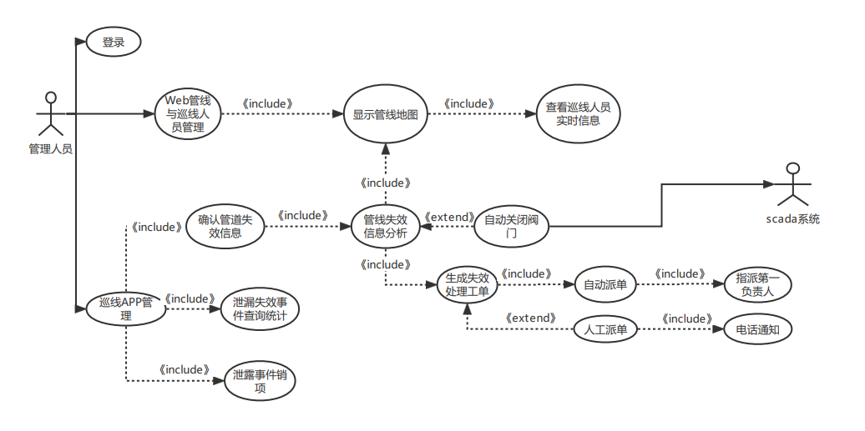

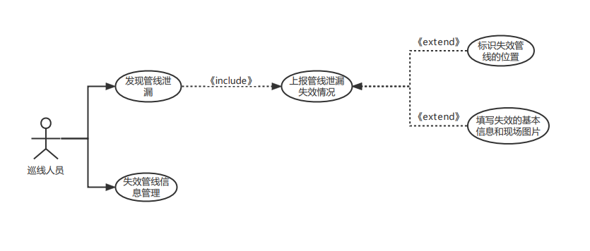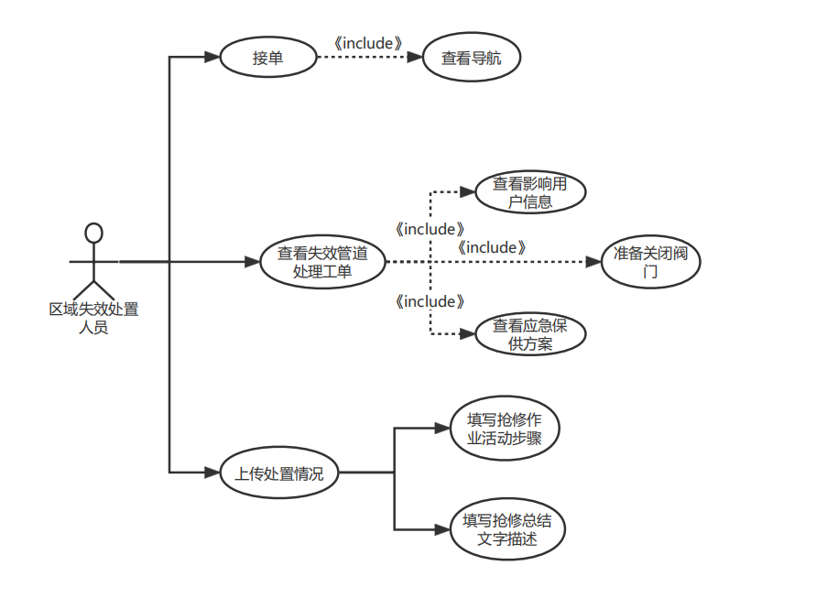

## 用例描述

**用例：‘登录’用例**

用例名字： 登录

参与者： 管理人员

前置条件： 用户正确链接系统网址

主事件流： 1. 管理人员输入账号密码

2. 管理人员点击登录按钮登录管理系统

后置条件： 账号登陆成功，进入系统主页

异常事件流： 1. 登陆失败，重新输入账号密码

2. 没有账号，进入注册页面

**用例：‘Web系统管理’用例**

用例名字： Web管线与巡线人员管理

参与者： 管理人员

前置条件： 管理人员成功登录系统

主事件流： 管理员选择显示管线地图选项

后置条件： 显示管线地图与巡线人员信息

异常事件流 提示错误信息

**用例：‘显示管线地图’用例**

用例名字： 显示管线地图

参与者： 管理员

前置条件： 管理员进入Web管线与巡线人员管理用例

主事件流： 显示燃气管线地图，以及可以选择查看巡线人员实时信息用例。

后置条件： 无

异常事件流 提示错误信息

**用例：‘查看巡线人员实时信息’用例**

用例名字： 查看巡线人员实时信息

参与者： 管理员

前置条件： 管理员进入显示管线地图用例

主事件流： 显示当前巡线人员位置信息。

后置条件： 无

异常事件流 提示错误信息

**用例：‘巡线APP管理’用例**

用例名字： 巡线APP管理

参与者： 管理员

前置条件： 管理员成功登入系统

主事件流： 选择‘确认管道失效信息’进入‘确认管道失效信息’用例

选择‘泄露失效事件查询统计’进入‘泄露失效事件查询统计’用例

选择‘泄露事件销项’进入‘泄露事件销项’用例

后置条件： 显示对应功能页

异常事件流 提示错误信息

**用例：‘确认管道失效信息’用例**

用例名字： 确认管道失效信息

参与者： 管理员

前置条件： 管理员进入巡线APP管理用例

主事件流： 选择‘管线失效信息分析’进入‘管线失效信息分析’用例。

后置条件： 显示对应功能页

异常事件流 提示错误信息

**用例：‘管线信息分析’用例**

用例名字： 管线信息分析

参与者： 管理人员

前置条件： 管理员确认管道失效信息为真

主事件流： 若阀门和调压箱支持远程关阀，则进入‘自动关闭阀门’用例。

若不支持远程关阀则进入‘生成失效处理工单’用例。

后置条件： 进入对应功能页

异常事件流 提示错误信息

**用例：‘自动关闭阀门’用例**

用例名字： 自动关闭阀门

参与者： 管理人员

前置条件： 阀门和调压箱支持远程关闭

主事件流： 发送关闭阀门指令到scada系统进行自动关闭阀门

后置条件： 阀门成功关闭

异常事件流 提示错误信息

**用例：‘生成失效处理工单’用例**

用例名字： 生成失效处理工单

参与者： 管理人员

前置条件： 阀门和调压箱不支持远程关闭且进入‘生成失效处理工单’用例

主事件流： 点击生成失效工单按钮

后置条件： 生成失效处理工单

异常事件流 提示错误信息

**用例：‘自动派单’用例**

用例名字： 自动派单

参与者： 管理人员

前置条件： 系统接到问题告警

主事件流： 无

后置条件： 自动生成工单

异常事件流 提示错误信息

**用例：‘指派第一负责人’用例**

用例名字： 指派第一负责人

参与者： 管理人员

前置条件： 新增工单

主事件流： 点击指派第一负责人

后置条件： 工单第一负责人确认

异常事件流 提示错误信息

**用例：‘人工派单’用例**

用例名字： 人工派单

参与者： 管理人员

前置条件： 出现工单

主事件流： 点击人工派单

后置条件： 指定人员完成工单

异常事件流 提示错误信息

**用例：‘电话通知’用例**

用例名字： 电话通知

参与者： 管理人员

前置条件： 管理人员成功登录

主事件流： 点击电话通知

后置条件： 打电话给对应目标

异常事件流 提示错误信息

**用例：‘泄露失效事件查询统计’用例**

用例名字： 泄露失效事件查询统计

参与者： 管理人员

前置条件： 管理员成功登录

主事件流： 点击查询统计

后置条件： 显示泄露失效事件查询统计结果

异常事件流 提示错误信息

**用例：‘泄露事件销项’用例**

用例名字： 泄露事件销项

参与者： 管理人员

前置条件： 管理员成功登录

主事件流： 点击泄露事件销项

后置条件： 对应事件删除

异常事件流 提示错误信息

**用例：‘接单’用例**

用例名字： 接单

参与者： 区域失效处置人员

前置条件： 处置人员登录成功

主事件流： 点击接单

后置条件： 成功派单给改处置人员

异常事件流 提示错误信息

**用例：‘查看导航’用例**

用例名字： 查看导航

参与者： 区域失效处置人员

前置条件： 成功接单

主事件流： 点击导航

后置条件： 显示导航信息

异常事件流 提示错误信息

**用例：‘查看失效管道处理工单’用例**

用例名字： 查看失效管道处理工单

参与者： 区域失效处置人员

前置条件： 处置人员成功登录

主事件流： 点击查看失效管道处理工单

后置条件： 显示相关信息

异常事件流 提示错误信息

**用例：‘查看影响用户信息’用例**

用例名字： 查看影响用户信息

参与者： 区域失效处置人员

前置条件： 处置人员成功登录

主事件流： 点击查看影响用户信息

后置条件： 显示相关信息

异常事件流 提示错误信息

**用例：‘准备关闭阀门’用例**

用例名字： 准备关闭阀门

参与者： 区域失效处置人员

前置条件： 处置人员成功登录

主事件流： 点击准备关闭阀门

后置条件： 无

异常事件流 提示错误信息

**用例：‘查看应急保供方案’用例**

用例名字： 查看应急保供方案

参与者： 区域失效处置人员

前置条件： 处置人员成功登录

主事件流： 点击查看应急保供方案

后置条件： 显示相关信息

异常事件流 提示错误信息

**用例：‘上传处置情况’用例**

用例名字： 上传处置情况

参与者： 区域失效处置人员

前置条件： 处置人员处理完事件

主事件流： 点击上传

后置条件： 上传处置情况

异常事件流 提示错误信息

**用例：‘填写抢修作业活动步骤’用例**

用例名字： 填写抢修作业活动步骤

参与者： 区域失效处置人员

前置条件： 处置人员完成抢修作业活动

主事件流： 填写抢修作业活动步骤

后置条件： 无

异常事件流 提示错误信息

**用例：‘填写抢修总结文字描述’用例**

用例名字： 填写抢修总结文字描述

参与者： 区域失效处置人员

前置条件： 处置人员处理完事件

主事件流： 点击填写文字描述

后置条件： 无

异常事件流 提示错误信息

**用例：‘发现管线泄露’用例**

用例名字： 发现管线泄露

参与者： 巡线人员

前置条件： 处置人员登陆成功

主事件流： 无

后置条件： 上传失效情况

异常事件流 提示错误信息

**用例：‘上报管线泄露失效情况’用例**

用例名字： 上报管线泄露失效情况

参与者： 巡线人员

前置条件： 处置人员发现管线泄露

主事件流： 点击上传

后置条件： 上传失效信息

异常事件流 提示错误信息

**用例：‘标识失效管线的位置’用例**

用例名字： 标识失效管线的位置

参与者： 巡线人员

前置条件： 处置人员上传失效信息

主事件流： 点击位置

后置条件： 标识管线位置

异常事件流 提示错误信息

**用例：‘填写失效的基本信息和现场图片’用例**

用例名字： 填写失效的基本信息和现场图片

参与者： 巡线人员

前置条件： 处置人员填写信息

主事件流： 填写相关信息

后置条件： 上传相关信息

异常事件流 提示错误信息

**用例：‘失效管线信息管理’用例**

用例名字： 失效管线信息管理

参与者： 巡线人员

前置条件： 处置人员处理完事件

主事件流： 点击管理按钮

后置条件： 查看失效管线信息

异常事件流 提示错误信息

# 小组成员

## 成员简介

何宗欣 黄淳 段飞 钟佳豪 江昕

## 成员分工

何宗欣 结构设计与文档编写

黄 淳 需求分析建模与管理

段 飞 用例建模设计与绘图

钟佳豪 需求分析设计与绘图

江 昕 系统设计与版本管理